# به نام خدا

# محمدمهدی آقاجانی

# 9331056

# تمرین اول

# استاد : دکتر همایون پور

1- ابتدا برخی ویژگی های اصلی آن را توضیح میدهیم :

* از معماری هاروارد استفاده میکند و همچنین از نوع RISC میباشد
* 83 دستور اصلی دارد
* طول بیت دستور ها 24 بیت و برای داده ها 16 بیت میباشد
* میزان حافظه فلش آن حداکثر 48 کیلو بایت است
* 1 کیلو بایت حافظه EEPROM دارد
* 16 تا رجیستر 16 بیتی دارد برای کاربری عمومی
* 33 نوع وقفه دارد
* قابلیت گرفتن باقی مانده و برعکس کردن بیت ها را برای پردازش سیگنال دارد
* دو تا 40 بیت برای انباشتگر دارد
* 17 بیت در 17 بیت ضرب کننده اعشاری و صحیح دارد که در یک چرخه عملیات را انجام میدهد
* همه عملیات های DSP را در یک سیکل انجام میدهد
* حداکثر تا 5 عدد شمارنده دارد که 16 بیتی هستند
* شمارنده ها قابلیت تبدیل به حالت 32 بیتی را نیز دارند
* 4 عدد ورودی عکسبرداری و 4 عدد ورودی برای pwm دارد
* از I2C پشتیبانی میکند
* 12 بیت ADC
* همچنین فابلیت انتخاب انتخاب حالت sleep , idle برای مدیریت انرژی

حال درباره معماری آن کمی توضیح میدهیم :

معماری این قطعه از نوع هاروارد میباشد که با فون نیومن تفاوت هایی دارد . همچنین از نوع RISC است.

همانطور که قبلا توضیح دادیم طول کلمه های دستور 24 بیت میباشد و خود program counter 23 بیت است و کم ارزش ترین بیت آن همواره صفر است و پرارزش ترین آن همواره ignore میشود.

همچنین امکاناتی که برای programmer در نظر گرفته شده است در شکل زیر میبینید.

16 عدد رجیستر 14 بیتی موجود هست که برای برنامه نویس در نظر گرفته شده است .همچنین رجیستر SR یا رجیستر وضعیت هست به همراه program counter . همچنین دو رجیستر مهم DO و REPEAT هست که مربوط به دستور های حلقه ای میشوند که قطعه پشتیبانی میکند.

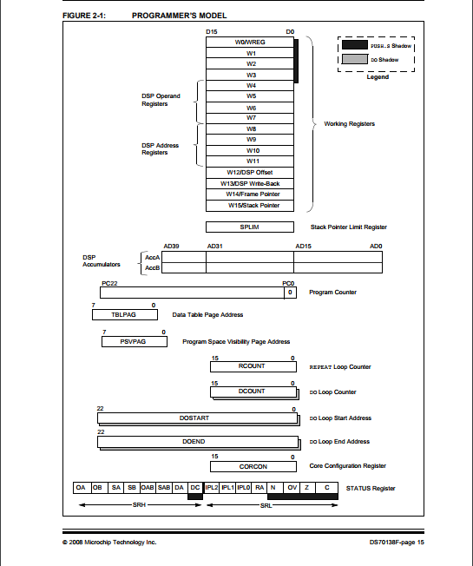

2- برای موارد گفته شده دستورات زیر وجود دارند :

* عملیات ریاضی : ADD

این دستور میتواند در حالت های یک متغیره یا دو متغیره یا سه متغیره به کار برود مثلا ADD a,b,c به معنای جمع کردن a با b و رختن حاصل در c میباشد. یا مثلا ADD f به معنای جمع کردن f با WREG و ریختن حاصل در f میباشد. تمامی حالت های این دستور در یک چرخه انجام میشود

* عملیات منطقی AND

این دستور هم دقیقا همانند ADD میتواند یک متغیره دو متغیره یا سه تایی باشد. و دقیقا از لحاظ دستوری شبیه ADD میباشد . همچنین تمامی حالت های آن در یک چرخه انجام میگیرد.

* دستور برای جا به جایی : MOV

این دستور با دو متغیر به معنای انتقال اولی در دومی میباشد.همچنین دستور MOV.b #lit8,Wn به معنای انتقال 8 بیت لیترال به wn میباشد. همچنین دستور MOV.D هم برای انتقال double است . تمامی دستور ها به غیر از MOV.D در یک چرخه انجام میشوند ولی MOV.D در دو چرخه انجام میگردد

* دستور برای صدا زدن زیرروال : CALL

این دستور تک متغیره میباشد و برای صدا زدن زیرروال است که در دو چرخه انجام میگیرد.

3- DSP Engine در این در این تراشه به منظور انجام سریع برخی عملیات جبری نظیر ضرب طراحی شده است همچنین این عملیات ها حالت های علامت دار و غیر علامت دار را پشتیبانی میکنند.

4- دستور العمل های مخصوص پردازش سیگنال این تراشه در جدول زیر آمده است :

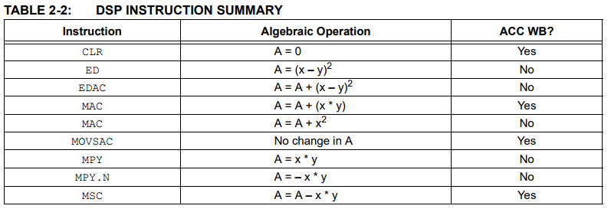

دستور CLR برای پاک کردن حافظه درنظر گرفته شده است . همچنین دستور EDAC برای محاسبه فاصله اقلیدسی میباشد در حالتی که انباشت هم میکند اما درستور ED صرفا فاصله اقلیدسی را محاسبه میکند.همچنین دستور MAC هم برای ضرب دو عدد به کار میرود که دراین حالت انباشت میکند و همجنین برای به توان دو رساندن استفاده میشود که انباشت انجام نمیدهد.

5-

**حافظه برنامه** : این حافظه شامل 4میلیون کلمه دستور میتواند باشد که با 24 بیت قابل آدرس دهی ست .البته همه این حافظه در اختیار نیست بلکه بخشی از آن برای کار های configuration کنار گذاشته شده در نتیجه رجیستر PC یا همان شمارنده برنامه 24 بیت نیست بلکه 23 بیت میباشد و بیت 24 ام نحوه برخی دسترسی ها را مشخص مینماید.

**حافظه فلش** : این حافظه برای اجرای کد های کاربر است . به دو روش میتوان این حافظه را برنامه ریزی کرد :

1. هنگام RunTime : با این روش کاربر میتواند در لحظه حافظه برنامه را پاک کند ویا در لحظه برنامه جدید را در آن بنویسد
2. برنامه نویسی در مدار (ICSP) : با این روش کاربر بدون درآوردن قطعات میتواند آن را دوباره برنامه ریزی کند

**حافظه EEPROM** : این حافظه برای داده ها استفاده میشود و هم قابل خواندن و هم قابل نوشتن است . البته این حافظه توسط 4 سیگنال منترلی برای خواند و نوشتن کنترل میشود. همچنین نوشتن و برنامه ریزی کردن در این حافظه جریان دستورات را متوقف نمیکند.

6-

تایمر : این تراشه چند نوع تایمر دارد که اولین آنها تایمر عادی میباشد که 16 بیتی است . این تایمر دارای سه حالت زیر است:

* تایمر 16 بیتی
* شمارنده sync 16 بیتی
* شمارنده async 16 بیتی

همچنین برخی ویژگی ها را نیز دربر میگیرد از قبیل عملیات تایمر گیت یا شمارش هنگامی که CPU در حالت خواب است.

اما نوع دیگر تایمر دارد به نام تایمر 2/3 که 32 بیتی است و میتواند حتی به صورت دو تایمر 16 بیتی نیز استفاده گردد همچنین میتوند به عنوان یک شمارنده 32 بیتی sync به کار رود همچنین علاوه بر ویژگی های تایمر قبلی قابلیت ADC event trigger را نیز دارا میباشد.

Input capture module: این قطعه به درد اندازه گیری های پالس ها و فرکانس آن ها میخورد. برخی از ویژگی های مهم آن عبارت است از :

* Simple Capture Event mode
* Timer2 and Timer3 mode selection
* Interrupt on input capture event

این امکانات محاسبه ای با ست کردن بیت مناسب در رجیستر ICxCON امکان پذیر خواهد بود.

OUTPUT COMPARE MODULE : این قطعه برای استفاده در تولید پالس های خروجی با عرض های محتلف مناسب میباشد همچنین ویژگی های زیر را دارد :

* Timer2 and Timer3 Selection mode
* Simple Output Compare Match mode
* Dual Output Compare Match mode
* Simple PWM mode
* Output Compare During Sleep and Idle modes

همچنین این تراشه امکانات ارتباطی مناسبی را هم از جمله I2C و SPI را فراهم میآورد

7- این تراشه دارای سه نوع بسته بندی می باشد :

* 40-Lead PDIP
* 44-Lead TQFP
* 44-Lead QFN

8- از -40 درجه سانتی گراد تا +85 درجه سانتی گراد کارایی دارد. اگر در حالت دما بالا (Extended high temp. ) مورد استفاده قرار گیرد حداکثر دمای آن هم تا 125 درجه سانتی گراد افزایش می یابد.

همچنین دمای حافظه آن از -65 تا +150 درجه سانتی گراد میتواند تغییر کند.

9- همچنین برای ولتاژ های مورد استفاده در این تراشه داریم :

